

|  |  |  |  |  |
| --- | --- | --- | --- | --- |
| ***Estudante:*** | | | | |
| ***Turma: 7ºANO*** | ***Turno:*** | ***Data de Aplicação:*** | | ***2º Bimestre*** |
| ***Prof(a). Diego Zanoni*** | | | ***Nota Final:*** | |
| ***INÍCIO: TÉRMINO:*** | | | | |
| ***PROVA BIMESTRAL DE LÍNGUA INGLESA*** | | | | |
| ***INSTRUÇÕES GERAIS***  1. Confira atentamente a construção da prova. Qualquer falha de impressão ou falta de folhas deve ser comunicada ao professor no prazo máximo de **15 (quinze) minutos.**  2. Inicie a prova identificando todas as páginas com seu **nome e turma.**  3. Resolva as questões nos locais correspondentes usando caneta com tinta azul ou preta. Responda a lápis somente quando determinado.  4. Utilize somente o material autorizado. É proibido o uso de qualquer tipo de corretivo; de aparelho celular.  5. Esta prova é individual. Ao término do tempo, levante o braço e aguarde o fiscal recolher a prova.  6. A posse e/ou uso de meios ilícitos para a execução da prova é(são) considerado(s) falta disciplinar grave, acarretando a atribuição de **grau ZERO.**  7. As questões indicadas com **\***são questões de desafio e correspondem a um ponto adicional.  8. Esta prova vale de **0 a 10 (dez)**  **9. Em provas de exatas é obrigatório apresentação do cálculo, para validação da questão. Caso não conste será anulada.** | | | | |

1. Escolha a alternativa que representa a palavra a seguir: balsa (valor: 0,50)
   1. Taxi
   2. Tram
   3. Train
   4. Ferryboat
   5. Bike
2. Escolha a alternativa que representa a palavra a seguir: trem (valor: 0,50)
   1. Tram
   2. Train
   3. Taxi
   4. Bus
   5. Bike
3. Leia a frase a seguir e escolha o local apropriado: I have to buy a book. (valor: 0,50)
   1. Stadium
   2. Supermarket
   3. Bookstore
   4. Bus station
   5. Drugstore
4. Leia a frase a seguir e escolha o local apropriado: I need to travel to a city. (valor: 0,50)
   1. Supermarket
   2. Stadium
   3. Bus station
   4. Library
   5. Bookstore
5. Leia a frase a seguir e escolha o local apropriado: I want to buy some food. (valor: 0,50)
   1. Supermarket
   2. Drugstore
   3. Bus station
   4. Library
   5. Bookstore

Use a imagem a seguir para responder as questões de 6 a 12:

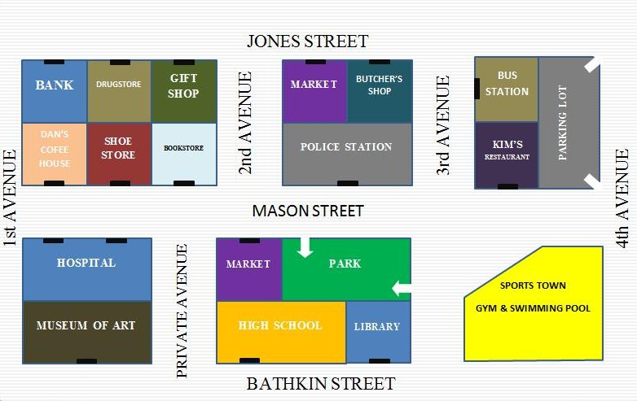

1. Escolha a alternativa que completa a frase de forma correta (lembre das preposições de lugar): The drugstore is _____ the bank and the gift shop. (valor: 0,50)
   1. Next to
   2. Opposite
   3. Between
   4. On the corner of
   5. Behind
2. Escolha a alternativa que completa a frase de forma correta (lembre das preposições de lugar): The library is _____ Bathkin street and 3rd avenue. (valor: 0,50)
   1. Next to
   2. Opposite
   3. Between
   4. On the corner of
   5. Behind
3. Escolha a alternativa que completa a frase de forma correta (lembre das preposições de lugar): The shoe store is _____ the hospital. (valor: 0,50)
   1. Next to
   2. Opposite
   3. Between
   4. On the corner of
   5. Behind
4. Escolha a alternativa que completa a frase de forma correta (lembre das preposições de lugar): The bookstore is _____ the shoe store. (valor: 0,50)
   1. Next to
   2. Opposite
   3. Between
   4. On the corner of
   5. Behind
5. Escolha a alternativa que completa a frase de forma correta (lembre das preposições de lugar): The museum of art is _____ the hospital. (valor: 0,50)
   1. Next to
   2. Opposite
   3. Between
   4. On the corner of
   5. Behind
6. Escolha a alternativa que completa a frase de forma correta (lembre das preposições de lugar): The police station is _____ to park. (valor: 0,50)
   1. Next to
   2. Opposite
   3. Between
   4. On the corner of
   5. Behind
7. Escolha a alternativa que completa a frase de forma correta (lembre das preposições de lugar): The market is _____ Jones street and 2nd avenue. (valor: 0,50)
   1. Next to
   2. Opposite
   3. Between
   4. On the corner of
   5. Behind
8. Escolha a alternativa que completa a frase de forma correta (Lembre da ordem dos adjetivos): I have _____ hair. (valor: 0,50)
   1. Black long
   2. Red short
   3. Curly blond
   4. Red curly
   5. Black short
9. Escolha a alternativa que completa a frase de forma correta (Lembre da ordem dos adjetivos): They have wavy _____. (valor: 0,50)
   1. Red hair
   2. Hair black
   3. Hair red
   4. Hair blond
   5. Hair wavy
10. Escolha a alternativa que completa a frase de forma correta (Lembre da ordem dos adjetivos): She has _____ hair. (valor: 0,50)
    1. Wavy beautiful
    2. Straight beautiful
    3. Curly beautiful
    4. Beautiful curly
    5. Blond beautiful
11. Escolha a alternativa que completa a frase de forma correta (Lembre da ordem dos adjetivos): He has _____ backpack. (valor: 0,50)
    1. Beautiful black
    2. Black ugly
    3. Blue ugly
    4. Gray ugly
    5. Green beautiful
12. Escolha a alternativa que completa a frase de forma correta (Lembre da ordem dos adjetivos): They like _____ books. (valor: 0,50)
    1. Small strange
    2. Blue small
    3. Black small
    4. Strange small
    5. Blue strange
13. Escolha a alternativa que a classificação dos adjetivos está correta: (valor: 0,50)
    1. Black (color) / Strange (shape) / Ugly (opinion)
    2. Black (color) / Strange (opinion) / Ugly (opinion)
    3. Black (shape) / Strange (shape) / Ugly (size)
    4. Black (shape) / Strange (color) / Ugly (material)
    5. Black (material) / Strange (material) / Ugly (size)
14. Escolha a alternativa que a classificação dos adjetivos está correta: (valor: 0,50)
    1. Hazel (color) / Blond (color) / Large (size)
    2. Hazel (shape) / Blond (size) / Large (opinion)
    3. Hazel (material) / Blond (color) / Large (shape)
    4. Hazel (opinion) / Blond (shape) / Large (size)
    5. Hazel (origin) / Blond (size) / Large (size)
15. Escolha a alternativa que a classificação dos adjetivos está correta: (valor: 0,50)
    1. Tall (shape) / Young (color) / Thin (origin)
    2. Tall (color) / Young (origin) / Thin (shape)
    3. Tall (opinion) / Young (purpose) / Thin (material)
    4. Tall (size) / Young (age) / Thin (shape)
    5. Tall (color) / Young (material) / Thin (origin)